Nettoyons la nature à Limeux
Juliette et Léonie, deux jeunes filles habitantes du village,
ont fait part de leur souhait aux élus d'organiser une journée
de ramassage de déchets sur la commune.
La municipalité emballée par cette demande les a suivi.
Cette journée initialement prévue le Samedi 18 Juin a été annulée
suite à la canicule et reportée au Samedi 17 Septembre.
Plus motivées que jamais,
Juliette et Léonie ont organisé cette journée
en collaboration avec la municipalité.
Elles ont retrouvé à 10h une quarantaine de bénévoles
autour d'un petit déjeuner.
Tous les participants ont été très efficaces,
et ont ramassé une très grande quantité de déchets qui a pu,
avec l'aide de bénévoles équipés de remorques,
être évacuée à la déchetterie de Lury sur Arnon.
La matinée s'est clôturée par le verre de l'amitié et un pique-nique partagé.
Juliette, Léonie et la municipalité
sont très heureuses de ce moment convivial
et remercient toutes les personnes qui ont répondu présentes.
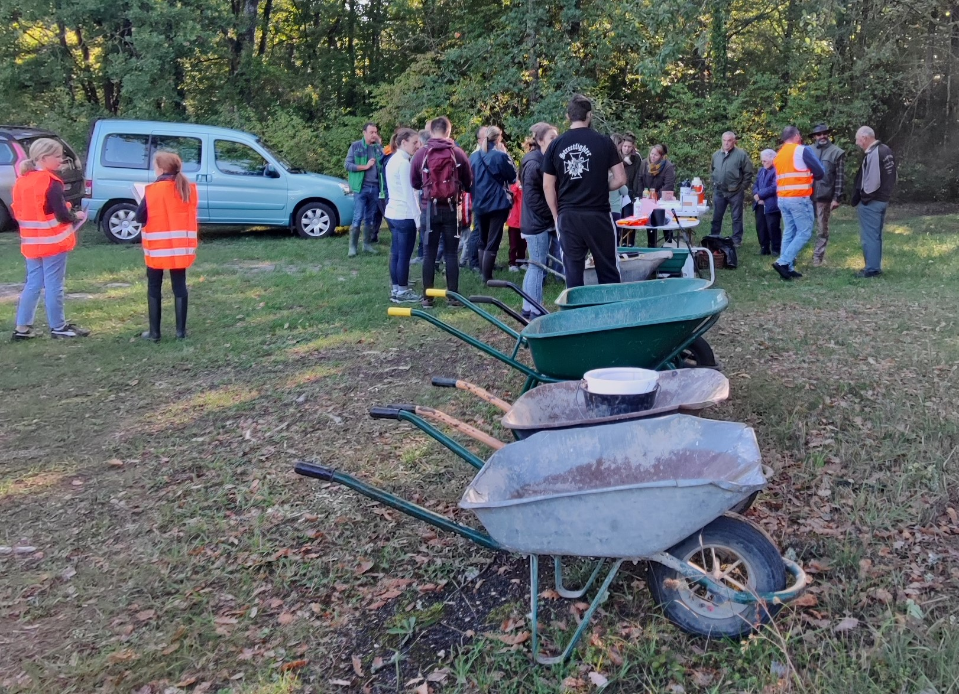
L'arrivée des bénévoles avec l'accueil de Juliette et Léonie

Café, croissants pour souhaiter la bienvenue aux bénévoles

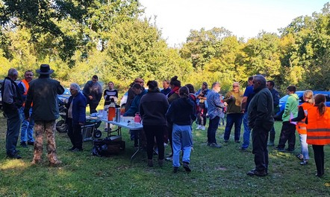

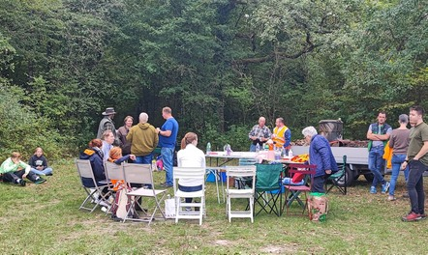
Pique-nique dans la bonne humeur

